**Тарасевич Иван**

7.11.1809 – свидетель венчания молодого Тарасевича Демьяна и девки Лисичёнок Агаты (НИАБ 136-13-952, л.43об, №11/1809-б (коп)).

**НИАБ 136-13-952** Лист 43об. **Метрическая запись №11/1809-б (коп).**

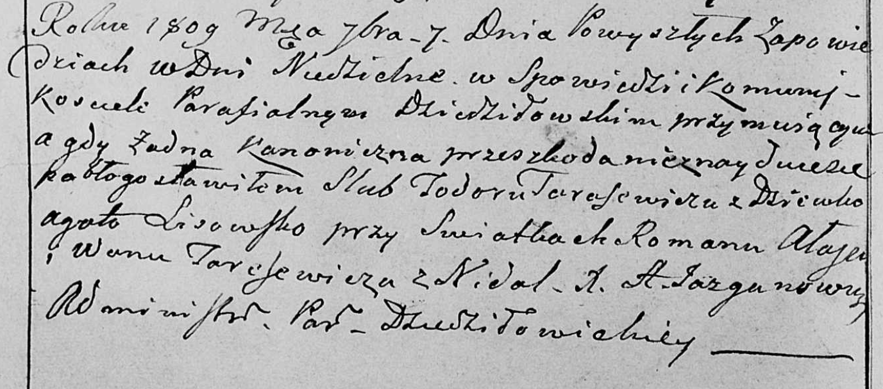

Дедиловичская Покровская церковь. 7 ноября 1809 года. Метрическая запись о венчании.

Tarasewicz Todor – жених.

Lisowska Agata – невеста, девка.

Ałaj Roman – свидетель.

Tarasewicz Jwan – свидетель: Тарасевич Иван, деревня Недаль.

Jazgunowicz Antoni – ксёндз.